Руководство пользователя

1. Главное окно. Устройство интерфейса
2. Создание новой карточки автомобиля
3. Создание заказ-наряда
4. Печать
5. Раздел – сотрудники
6. Раздел – вид работ
7. История заказов
8. 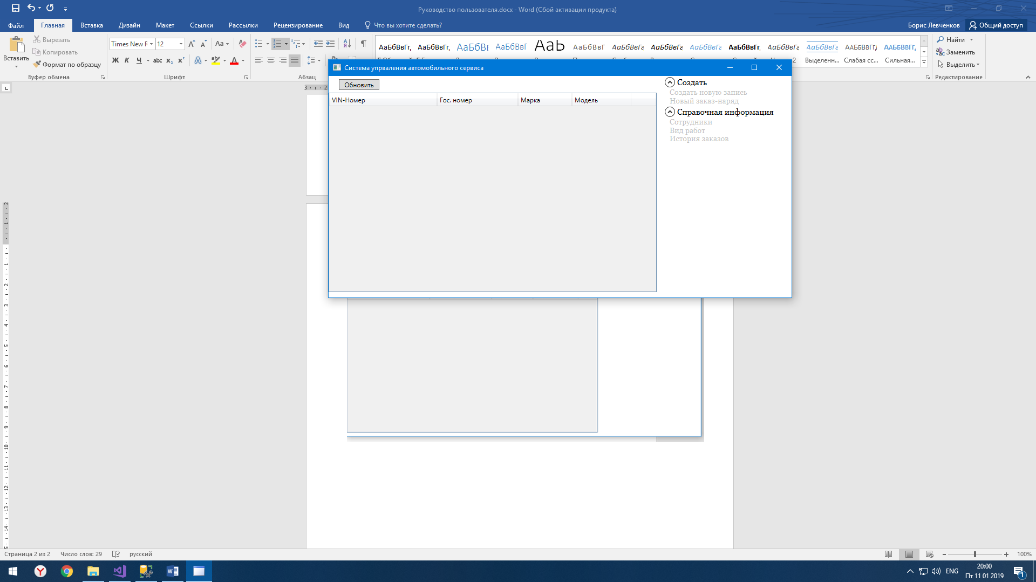Главное окно. Устройство интерфейса

Рис. 1. Главное окно

* 1. Главное окно системы управления автомобильного сервиса представляет собой основной орган управления программы. В таблице, представленной на рис.1 обозначены 4 колонки, которые отображают, занесенные в базу данных, записи автомобилей и их владельцах.
  2. В правой стороне на рис.1 показано основное меню, со следующим содержанием

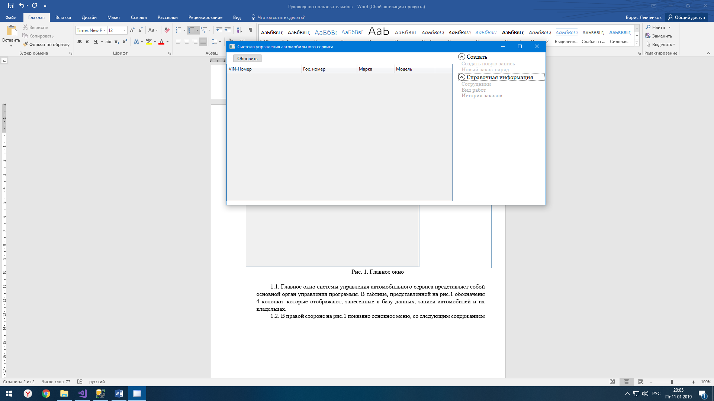

Рис. 2. Содержимое меню программы

* 1. В разделе «Создать», показанном на рис. 2, представлены два подраздела

- Создать новую запись (раздел 2)

- Новый заказ-наряд (раздел 3)

1.4. В разделе «Справочная информация» на рис.2, представлены следующие подразделы:

- Сотрудники (раздел 5)

- Вид работ (раздел 6)

- История заказов (раздел 7).

1. Создание новой записи.
   1. Для создания новой записи, необходимо раскрыть раздел «создать», и выбрать подраздел – «создать новую запись», нажав левой кнопкой мыши один раз.

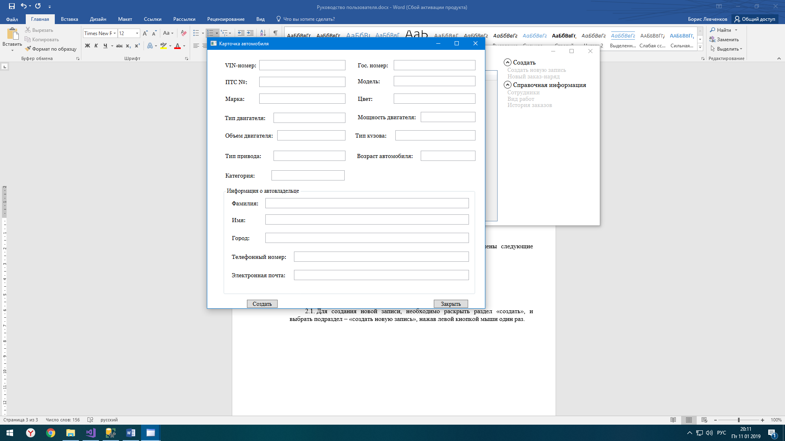

Рис. 3. Карточка автомобиля – новая запись

* 1. После выполнения операций пункта 2.1, открывается «Карточка автомобиля» представленная на рис.3. Пустые поля в представленной карточке, являются обязательными к заполнению.

**ВАЖНО:** при введении данных содержащих десятичные знаки (1,0;1,5 и т.д.) использовать знак запятая (,).

* 1. После внесения всей необходимой информации об автомобиле, необходимо нажать на кнопку «Создать». После будет выведено сообщение об завершении операции по создании новой записи.

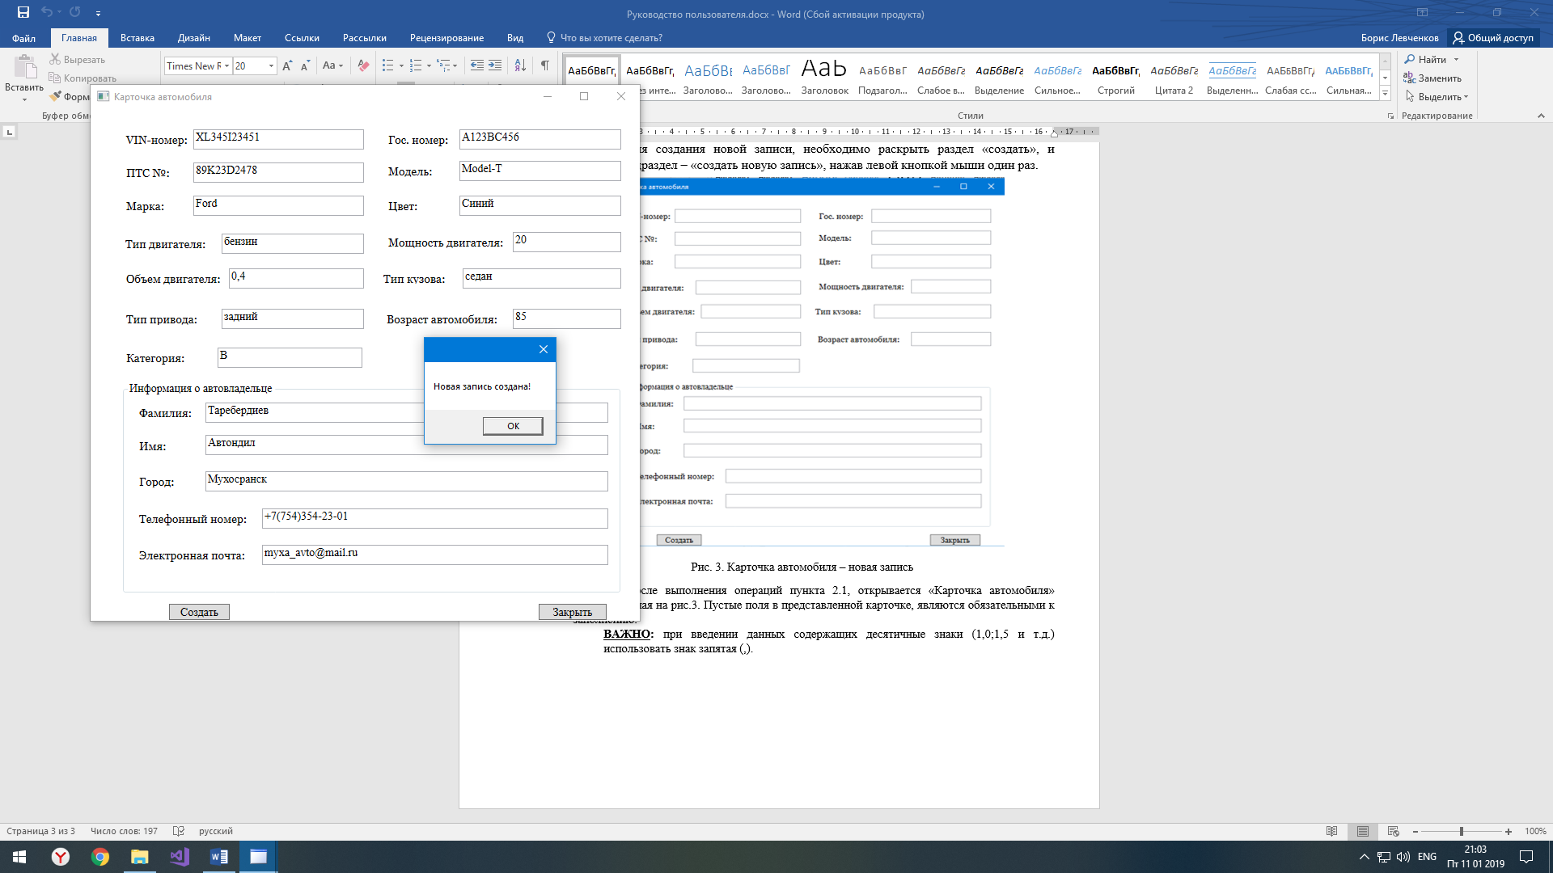

Рис. 4 Результат создания новой карточки автомобиля

* 1. 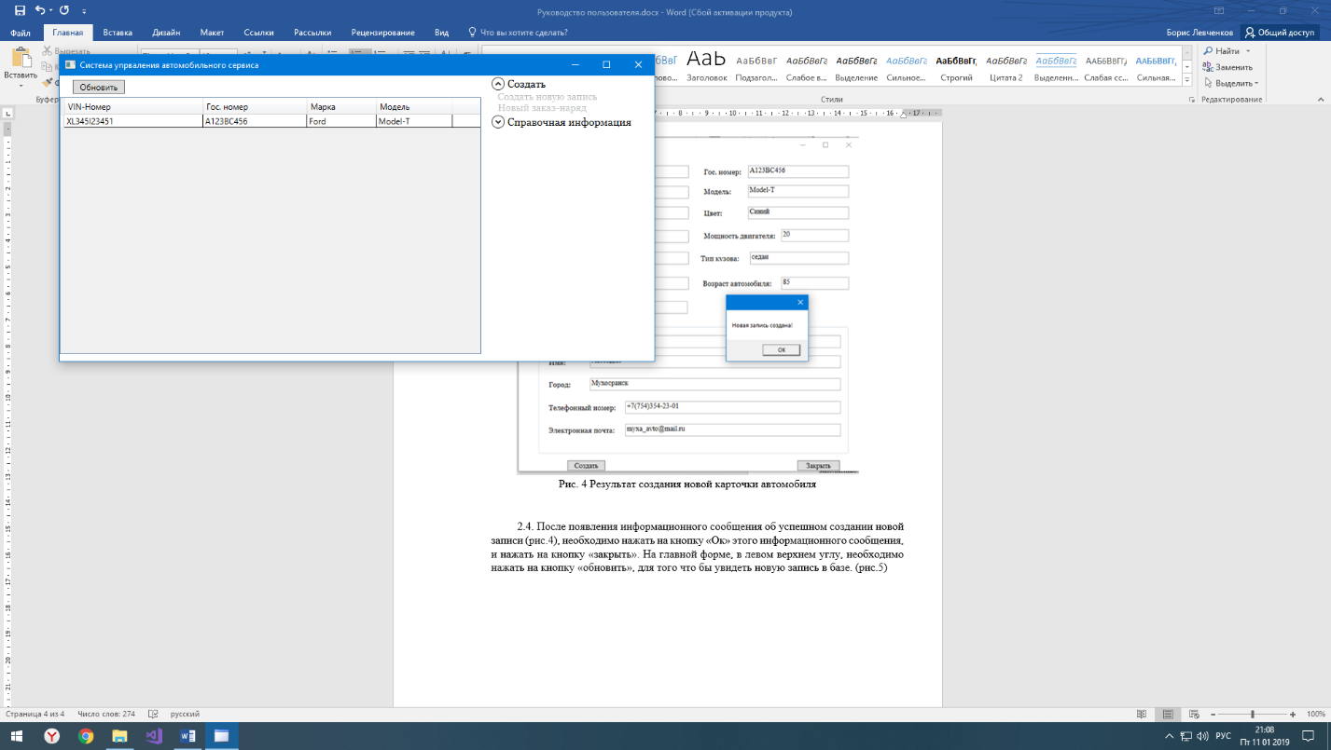После появления информационного сообщения об успешном создании новой записи (рис.4), необходимо нажать на кнопку «Ок» этого информационного сообщения, и нажать на кнопку «закрыть». На главной форме, в левом верхнем углу, необходимо нажать на кнопку «обновить», для того что бы увидеть новую запись в базе. (рис.5)

Рис. 5. Вывод информации об новом автомобиле на главном окне.

1. **Создание заказ-наряда**
   1. Для того что бы создать заказ-наряд необходимо сделать следующее.
   2. 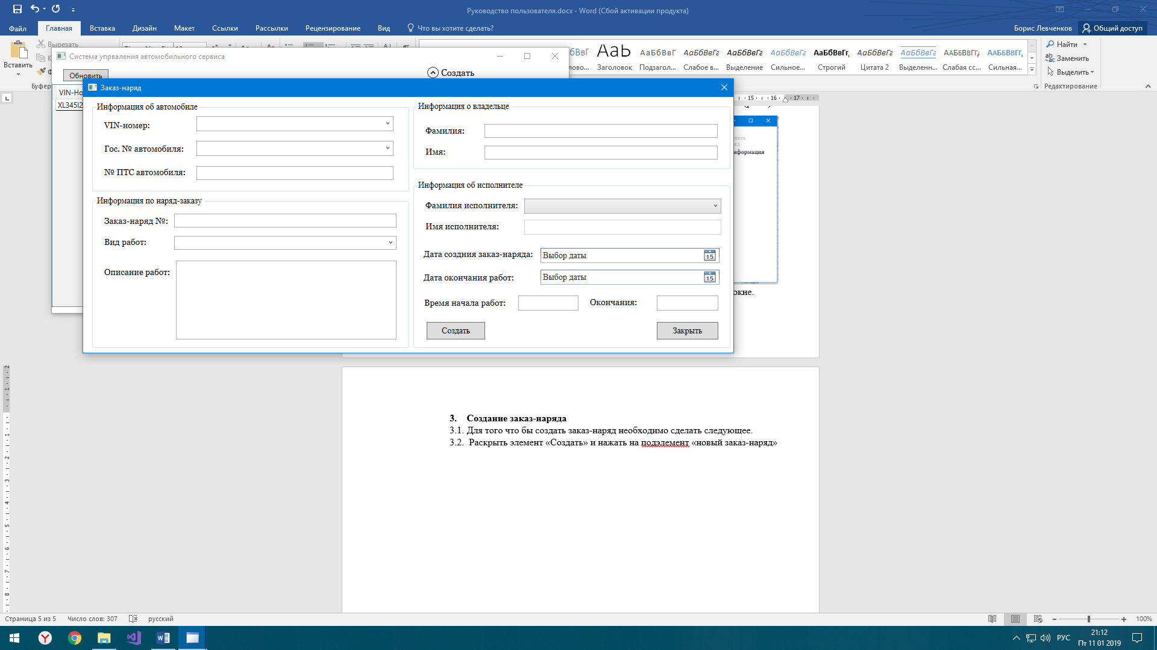 Раскрыть элемент «Создать» и нажать на подэлемент «новый заказ-наряд»

Рис. 6 (новый заказ-наряд)

* 1. В открывшемся окне «Заказ-наряд» (рис.6) необходимо либо выбрать VIN-номер автомобиля, либо его государственный номер. Для того что бы вывелась основная информация по автомобилю.

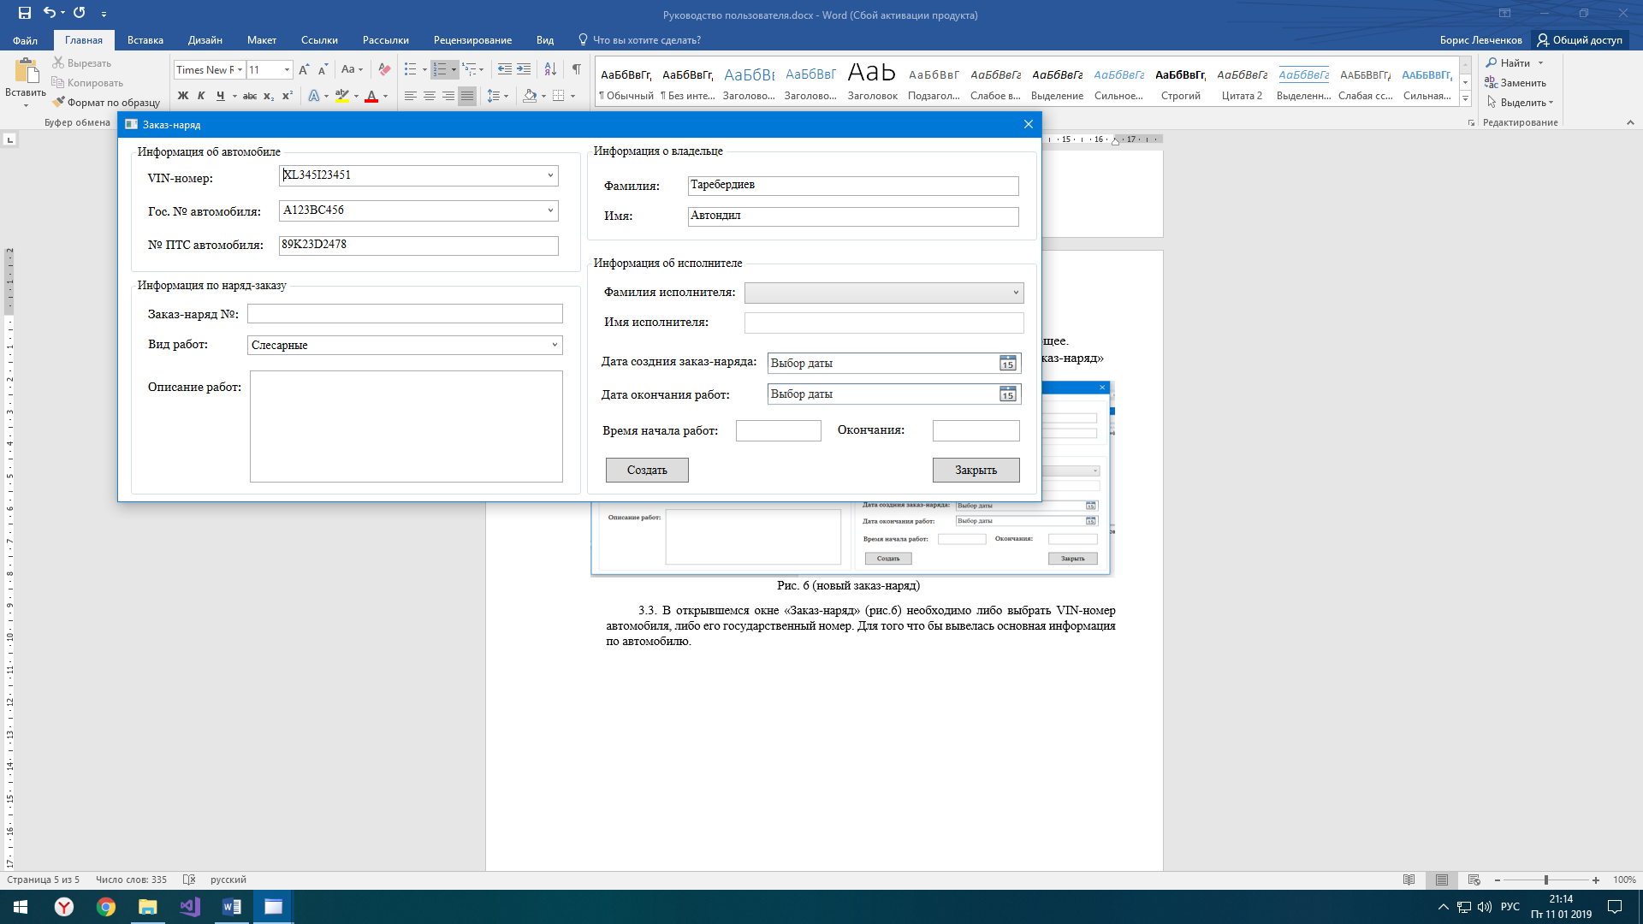

Рис. 7. (выбор по VIN –номеру)

* 1. На рис. 7. Видно, что после выбора VIN-номера автомобиля, автоматически были заполнены поля:

- гос. Номер

- ПТС №

- Вид работ (выводятся автоматически)

- Фамилия и имя автовладельца

* 1. Далее необходимо заполнить все остальные поля:

- Заказ – наряд № - необходимо присвоить цифровой номер (1,2,34, и.т.д.) на выбор;

- Вид работ – необходимо выбрать вид работ в рамках этого заказ- наряда;

- Описание работ – используется для конкретики, что будет конкретно делаться;

- Фамилия исполнителя – тот кто будет делать этот заказ-наряд (при выборе фамилии, имя автоматически подставляется);

- Даты начала и окончания работ ;

- Время работы – начало и конец отображать в формате (ЧЧ:ММ)

3.6. После выполнения п.3.5., необходимо нажать на кнопку «Создать». Программа сформирует заказ-наряд, и подготовит версию для печати

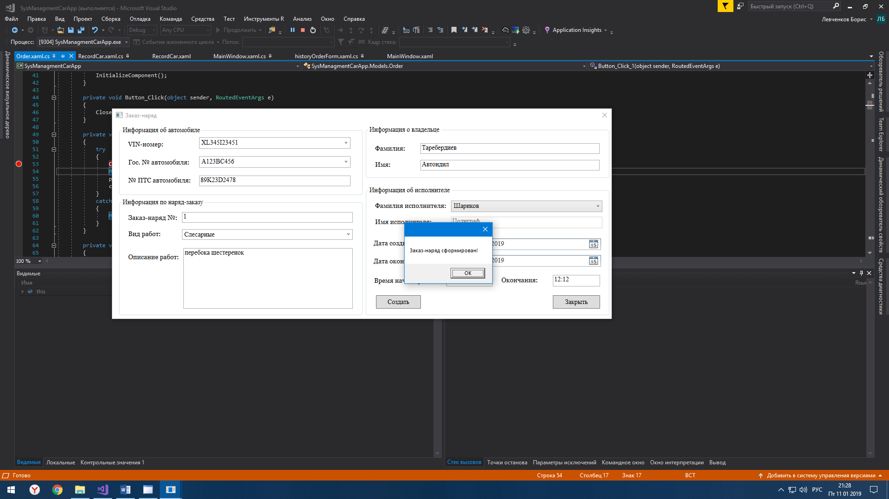

Рис. 8. Создание нового заказ-наряда

* 1. После того как будет сформирован новый заказ-наряд, появиться информационное окно, уведомляющее о том, что Заказ-наряд сформирован.
  2. Необходимо нажать на кнопку «Ок» информационного окна, и после его закрытия, появиться кнопка «печать» на форме «Заказ-наряд»

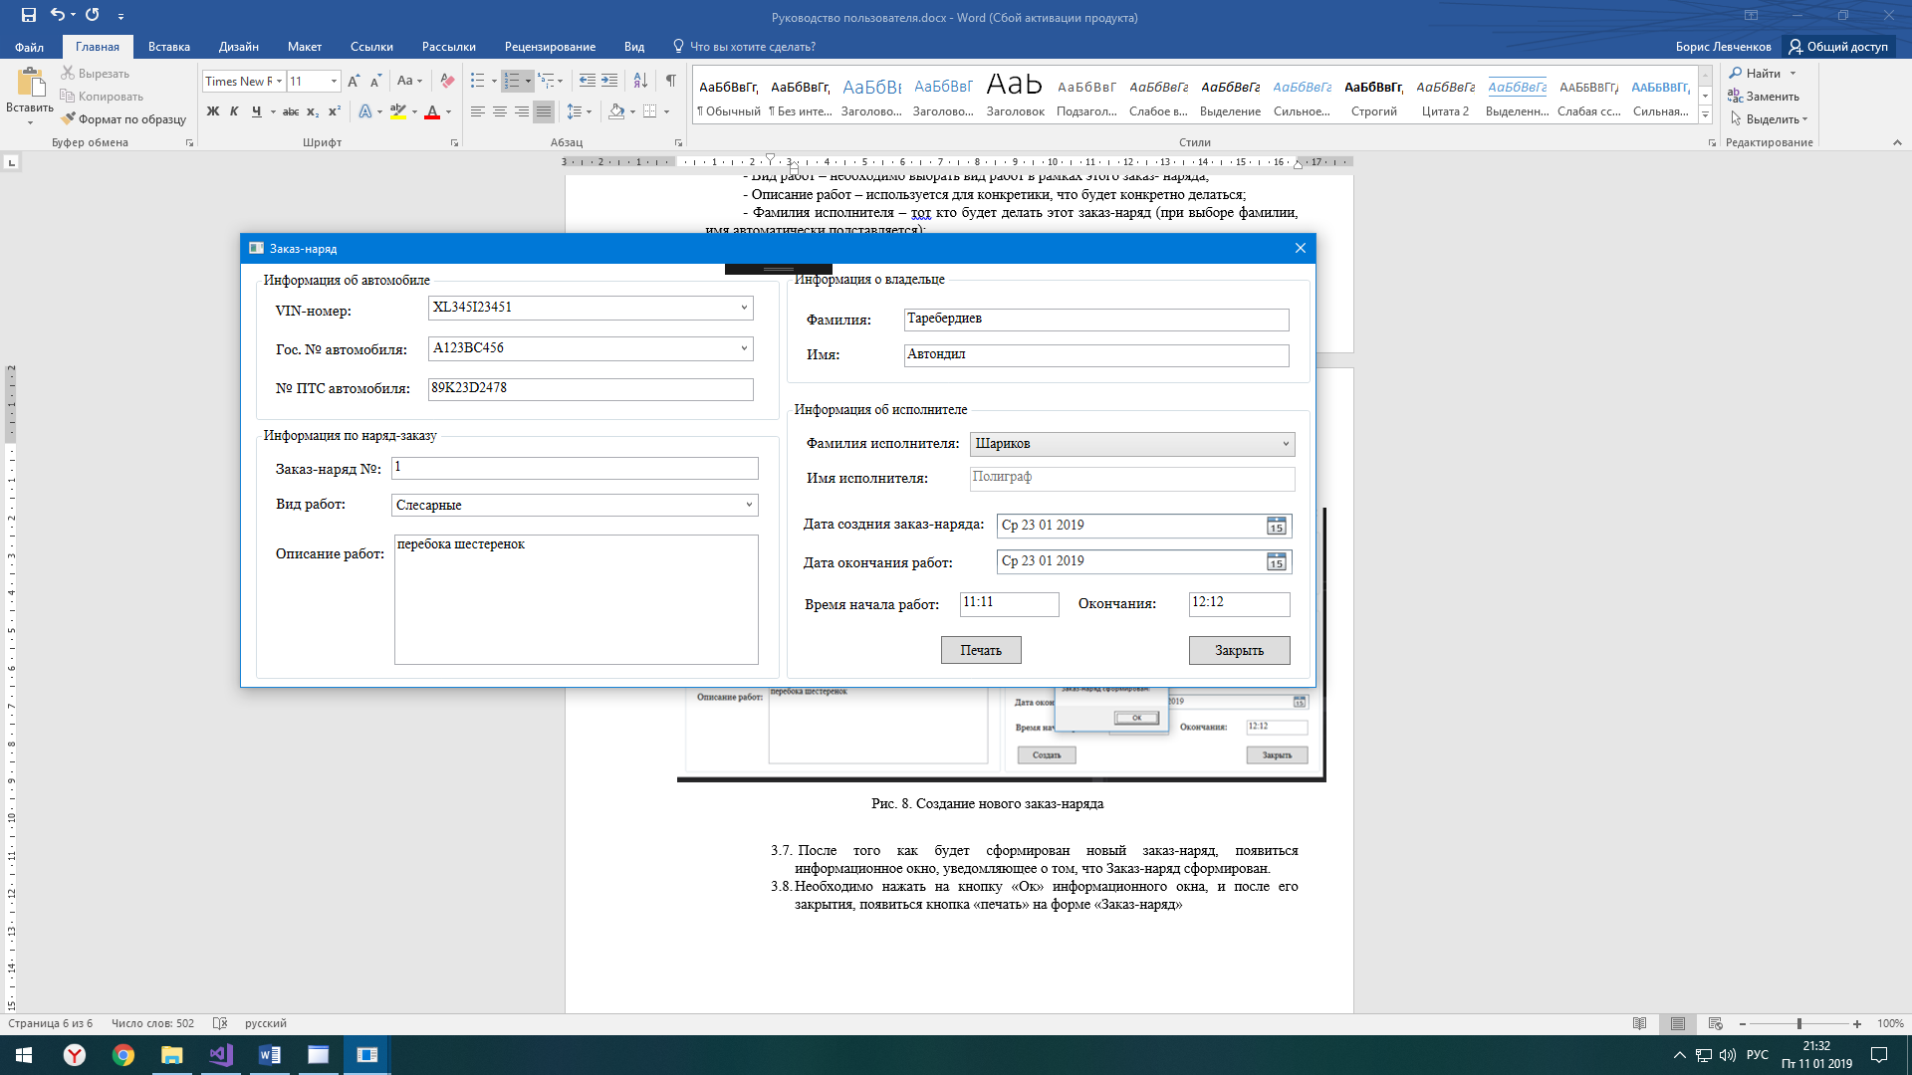

Рис.9. Подготовка к печати.

1. **Печать**
   1. Необходимо нажать на кнопку «Печать», для открытия окна печати сформированного заказ-наряда.

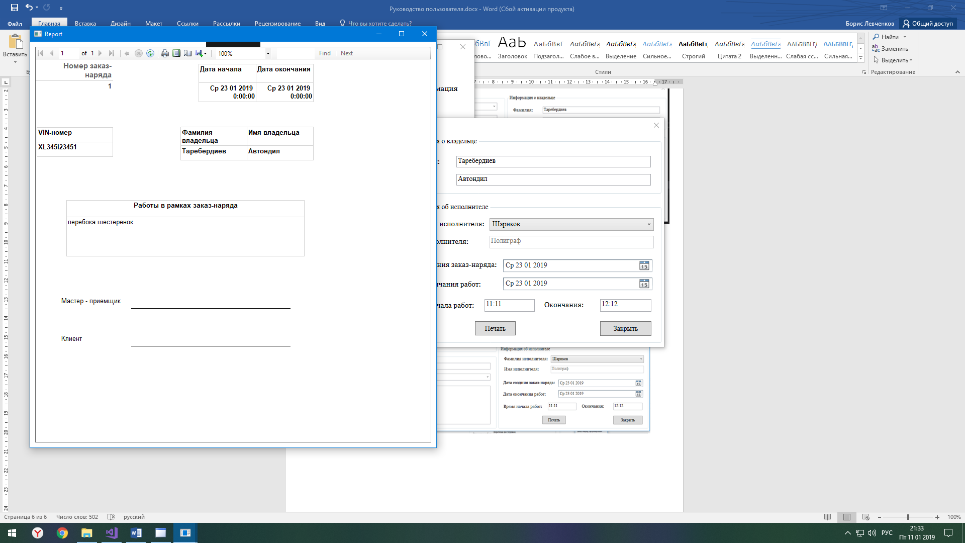

Рис.10 сформированный документ – заказ-наряда.

* 1. Для того что бы сохранить, распечатать этот документ, - необходимо руководствоваться панелью, расположенной в верхней части окна

- Принтер – печать документа;

- Дискета – сохранение документа в три формата (PDF, exel, word);

1. **Раздел – Сотрудники** 
   1. Данная форма вызывается из под раздела «Справочная информация» - «сотрудники».
   2. Этот раздел необходим для формирования исполнителей для последющих работ в рамках заказ-нарядах.

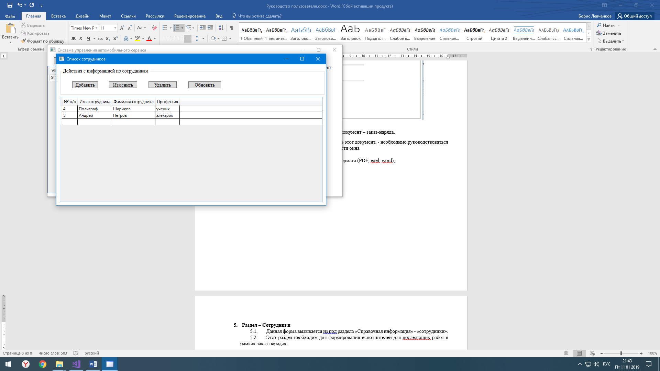

Рис. 11. Список сотрудников.

* 1. Для управления сотрудниками имеются следующие функции:

- Добавить – добавляет нового сотрудника в базу;

- Изменить – изменяет данные сотрудника ;

- Удалить – удаляет сотрудника из базы;

- обновить – необходимо использовать после добавления нового сотрудника.

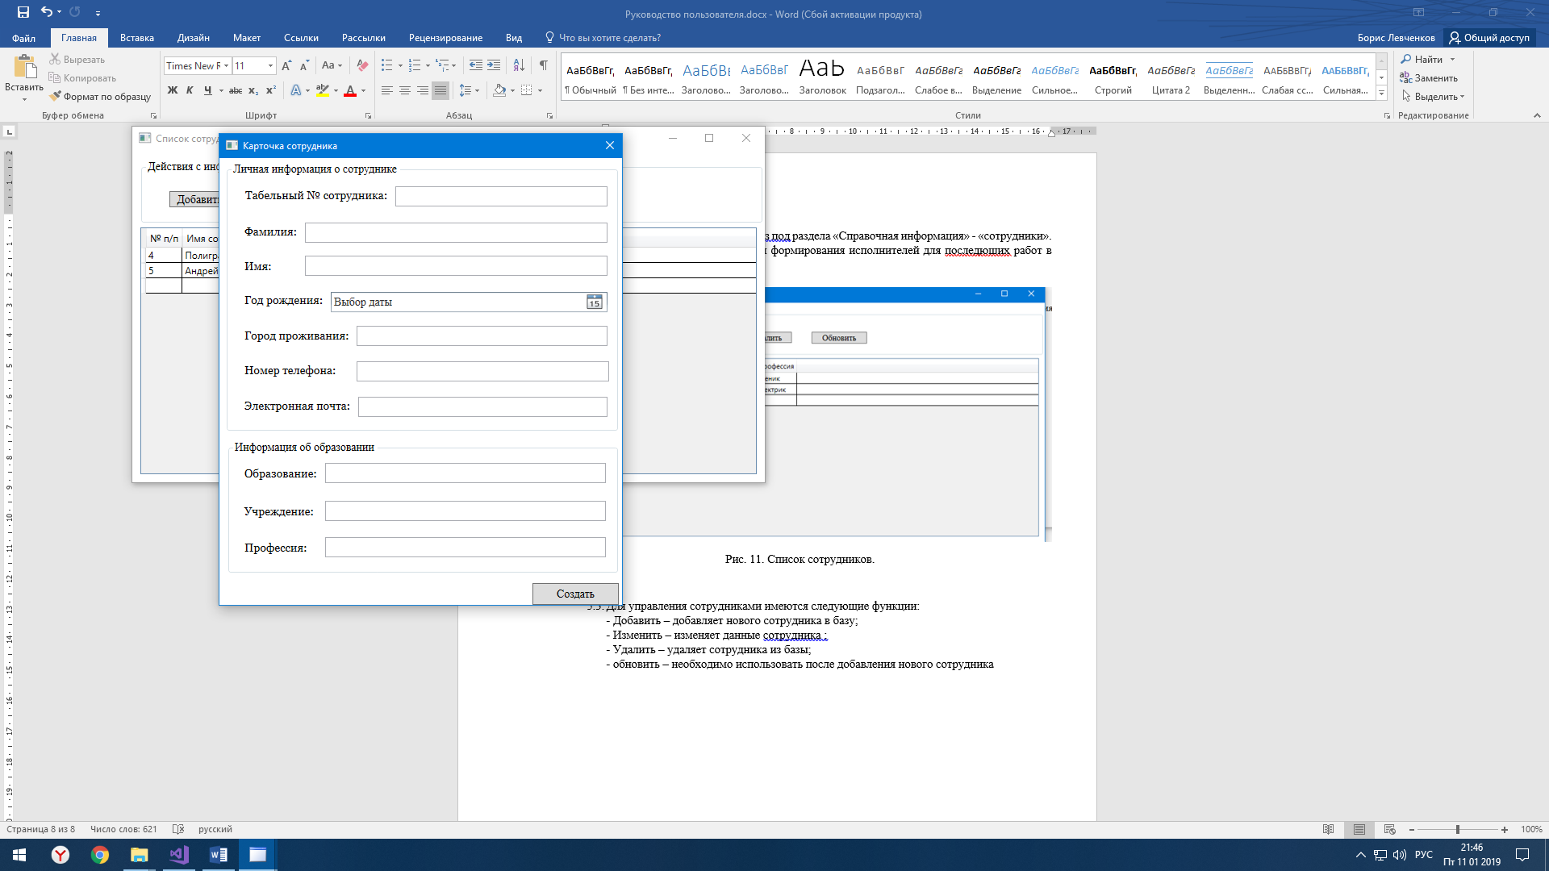

Рис. 12. Карточка сотрудника

* 1. При нажатии на кнопку «добавить» появиться новое окно с полями, для формирования записи в базе данных, по конкретному сотруднику. После заполнения всех полей, необходимо нажать на кнопку «создать».
  2. Сотрудник добавиться в базу. Для его отображения в таблице, необходимо нажать на кнопку «обновить».

1. **Раздел – вид работ**
   1. Вид работ представляет собой форму, где отображены все виды работ, которые используются в автосервисе.
   2. Работы можно редактировать, добавлять и удалять, в зависимости от потребностей.

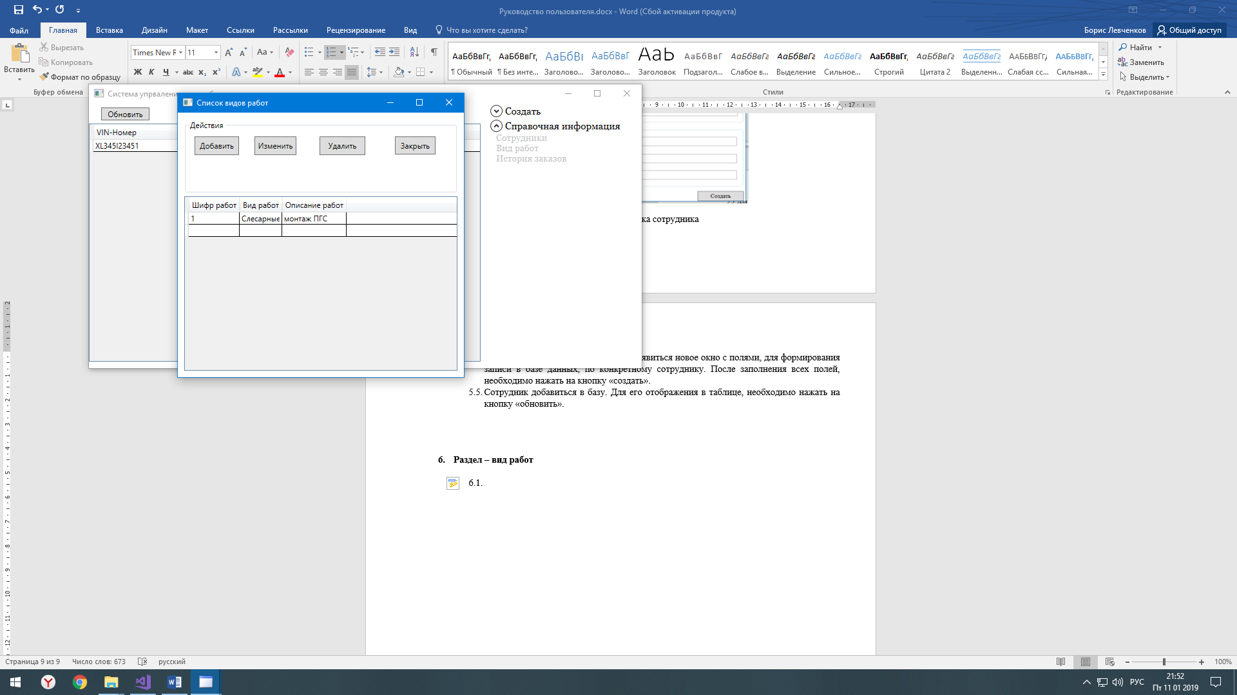

Рис.13 Список видов работ.

* 1. Важно, все операции необходимо выполнять с конкретной строкой. С пустыми строками добавлять, изменять и удалять программа не будет

1. **История заказ-нарядов**
   1. Для того что бы произвести закрытие конкретного заказ-наряда, или узнать какие были заказ наряды за все время, необходимо сделать следующее.
   2. Раскрыть раздел «справочная информация» - «история заказов». И нажать на «история – заказов»
   3. Откроется окно, как на рис. 14.

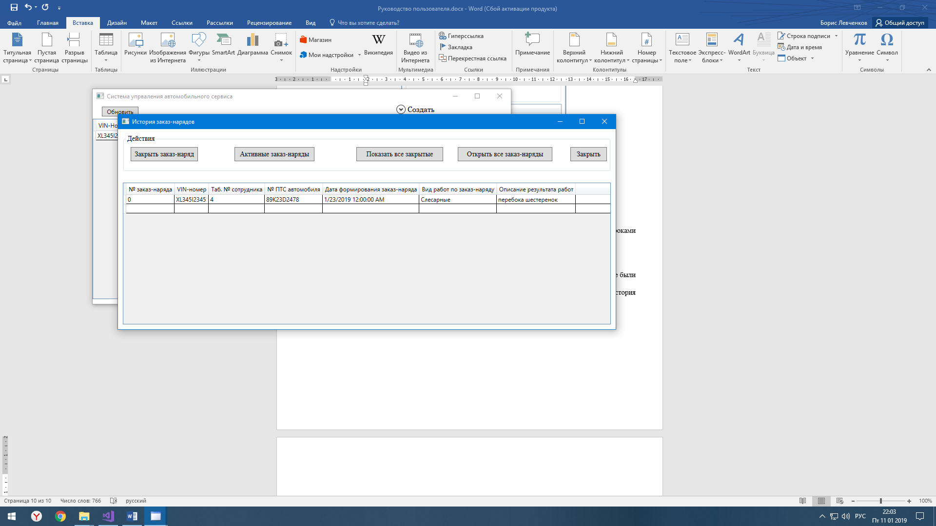

Рис.14 История заказ-нарядов

* 1. В данном окне, что бы увидеть активные заказ-наряды, необходимо нажать на кнопку «активные заказ-наряды». Если работа выполнена, то можно нажать на кнопку «Закрыть заказ-наряд» и наряд будет закрыт.
  2. Что бы увидеть все заказ –наряды необходимо нажать на кнопку «Отрыть все заказ-наряды».
  3. Что бы увидеть закрытые заказ-наряды, необходимо нажать на кнопку «Показать все закрытые».